**需求描述：**

SMEE的分系统软件运行于PPC处理器上，由于软件固件缺陷或机箱板卡通讯问题，经常导致PPC板卡上运行程序出错，甚至失联。

当PPC出现故障后，由于设备现场往往急于恢复生产，故障后无法及时进行问题诊断，开发人员无法获取现场第一手数据，导致问题根因无法定位，问题解决也旷日持久，设备现场也经常因同样问题生产中断，客户对此也有较多投诉。

为便于PPC异常问题的定位和解决，开发一套诊断工具软件，用于PPC程序故障后的诊断和数据收集。

**需求标底：**

PPC信息采集基本功能需求：

1. 执行”i”命令，收集PPC任务状态，存入到日志文件；
2. 执行”checkStack”命令，收集PPC任务栈占用空间信息，存入到日志文件；
3. 执行"memShow"命令，收集PPC内存信息，存入到日志文件；
4. 执行"devs"命令，收集系统已挂载的设备信息，存入到日志文件；
5. 执行"0xe0f30000"命令，收集VME通信是否存活信息，存入到日志文件；
6. 执行"tt"命令,收集PPC上所有任务栈信息，存入到日志文件;

PPC自定义信息采集配置功能：

1. 执行"d"命令，根据配置的地址，收集内存地址及寄存器值，如"d"0xE1000000；

上位机信息收集基本功能：

1. 当前账号任务运行状态
2. 当前机台CPU/内存信息
3. 执行收集信息时刻的EH/TR/logging.dat/系统messages日志的文件收集

上位机自定义信息收集配置功能：

1. 根据自定义配置数据位置，收集自定义的日志文件；

**关键指标描述：**

1. 软件操作界面友好、便捷、运行稳定、诊断功能需满足设备调试要求；
2. 软件需要有详细日志记录，可导出，且查看方便；
3. 软件具有配置性，可以根据配置文件进行诊断功能的编辑；
4. 软件具备扩展性，可以基于现有的核心诊断功能进行功能扩展；
5. 软件需要要有操作说明，便于各个岗位人员使用。

**技术成熟度：**第八级|产品级

**交付件要求：**交付件为分析报告（PPT或者Word）、诊断工具及源代码（注释清晰方便后期维护），帮助手册或SOP。

问题：

1. 目录存放结构太乱，建议增加结构:

* pstack/XXMAtxt ...
* log/EH TR…
* message/top messages…
* PPC/ppc1 ppc2 …
* Windows/ …

1. System.log文件：

* top -u wangwg -bn 1 中显示无进程名，不宜观察
* ~~获取上位机任务情况 ps -u wangwg -O pid,tty,s,time,fname，信息重复,应修订为ps -u wangwg -o pid,tty,s,time,fname (小写)~~

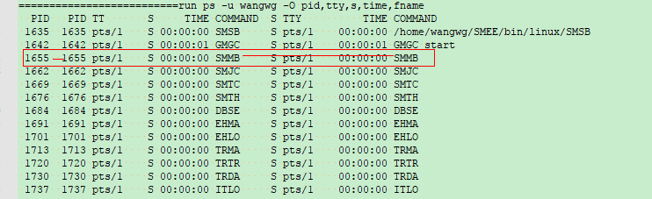

1. ~~Delete command 删除命令，未删除command.cfg中记录；且不支持多选(多选时删除操作有问题)~~
2. PPC.txt 获取的”tt XXMA_main”有问题

格式问题、任务名解析问题

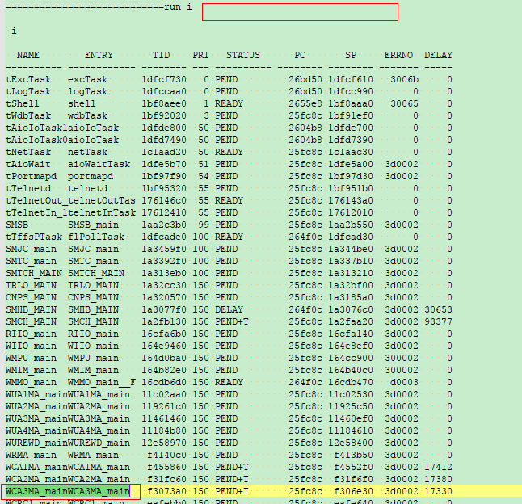



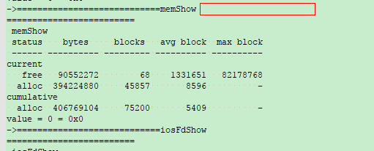

127.0.0.6

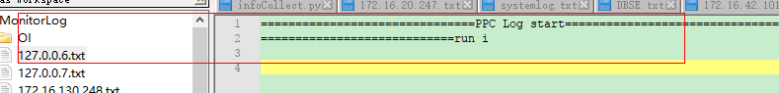

127.0.0.7

